LP21 Themenplanung Imperialismus – Afrika –Rohstoffe Fächerübergreifende Unterrichtseinheit für das 8. Schuljahr

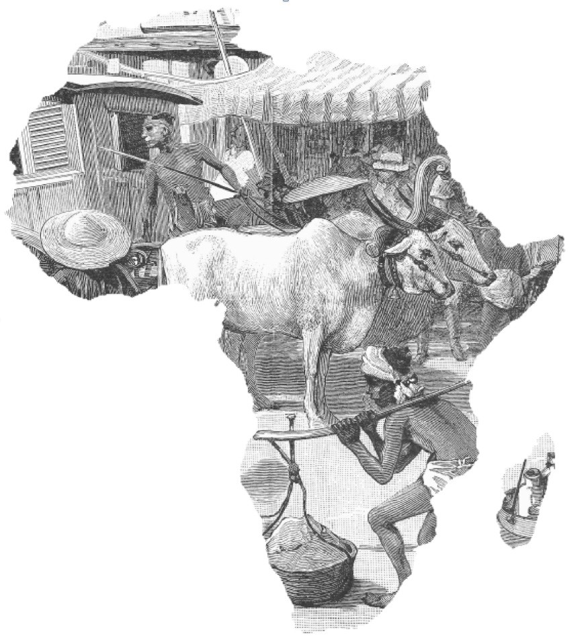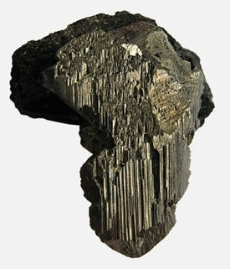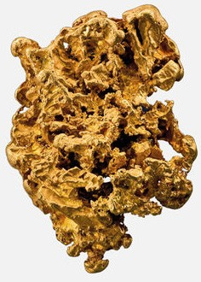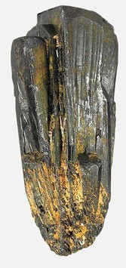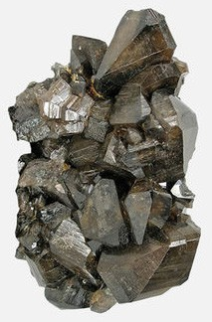Imperialismus Afrika Rohstoffe

V 2; Juli 2022

Autorenteam: Carmen Neuenschwander Urs Kaufmann

Inhalt
- Unter der Herrschaft Europas 3
- Die Erde wird aufgeteilt 7
- 1 Karikaturen 7
- 2 Warum die imperialistischen Mächte Kolonien erwarben 8
- Ausbeutung und Unterdrückung 9
- 1 Die Herero heute 9
- 2 Die Herero 1904 12
- Afrika heute 13
- 1 Mitwachsende Afrikakarte 13
- 2 Typisch afrikanisch? 14
- 3 Infrastruktur in Afrika 15
- 4 Handelsströme zwischen Afrika und Europa 16
- 5 Afrika im Welthandel 17
- Armes reiches Afrika 18
- 1 Rohstoffe – Afrikas Reichtum (Version I: ältere Atlanten) 18
5. 2 Rohstoffe – Afrikas Reichtum (Version II: aktueller Atlas) 19
5. 3 Ich und mein Smartphone 20
5. 4 Einige Fakten zum Handy 21
5. 5 Die Reise eines Smartphones 22
5. 6 Kongo - Coltan das schwarze Gold für unsere Smartphones 23

Unter der Herrschaft Europas

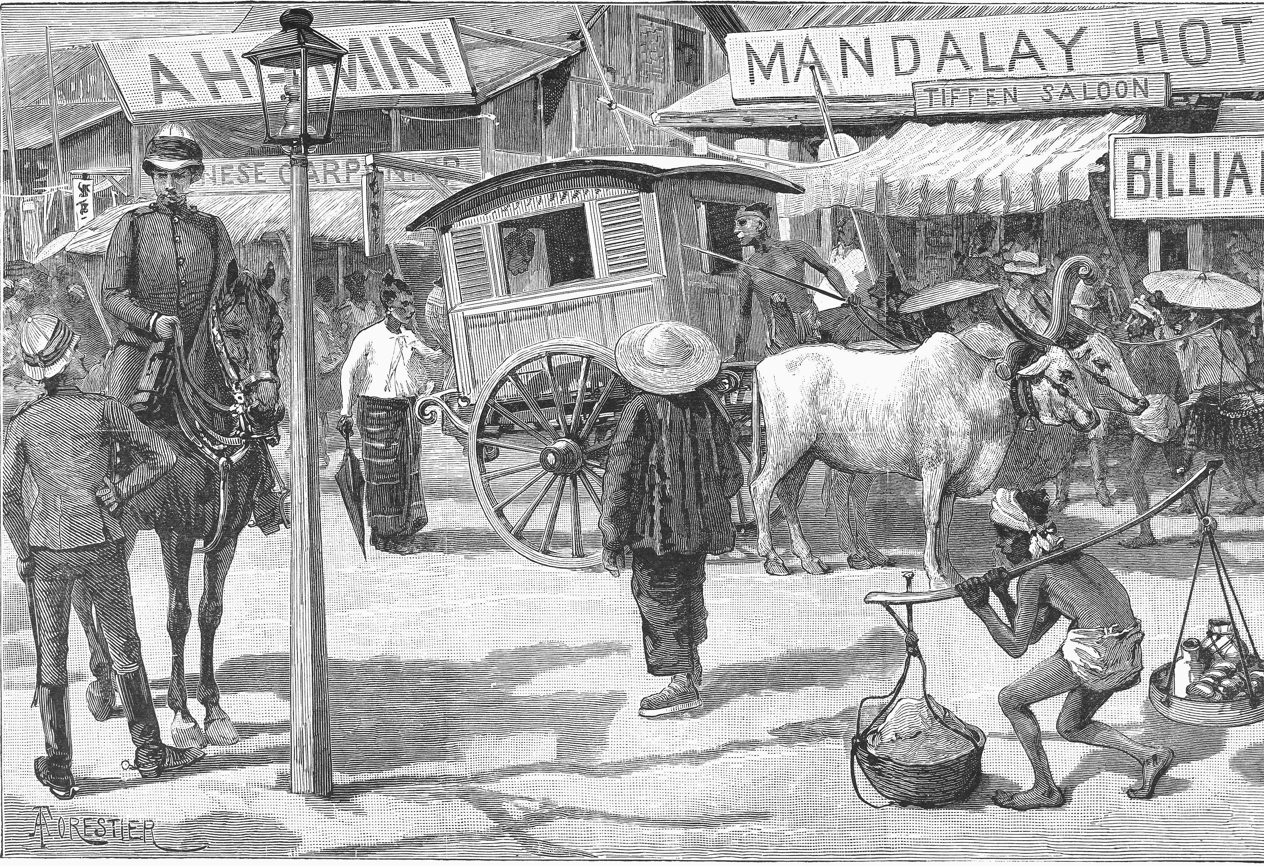
Abb. 1: Merchant-Street, Mandalay
Q: Kupferstich A. Forestier 1887

  - In welcher Region der Welt könnte dieses Bild gezeichnet sein?

  - Welchen Eindruck wollte der Maler mit diesem Bild vermitteln?

  - Möchtest du in dieser Stadt Ferien machen? Begründe deine Antwort.

  - Wodurch unterscheiden sich die einzelnen Personen? Nenne die Unterschiede:

  - Welches sind wohl die drei grössten Probleme dieser Stadt?

  - Zeichne diese Strassenkreuzung heute:

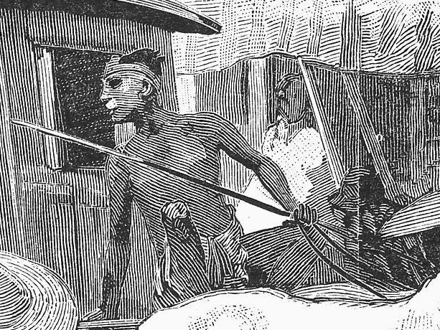Stellt die Szene auf dem Bild nach.

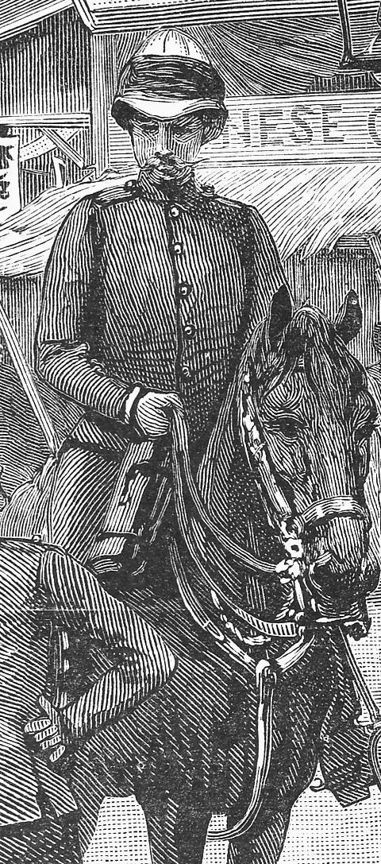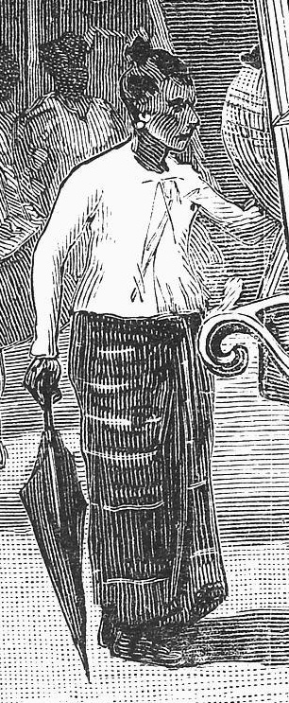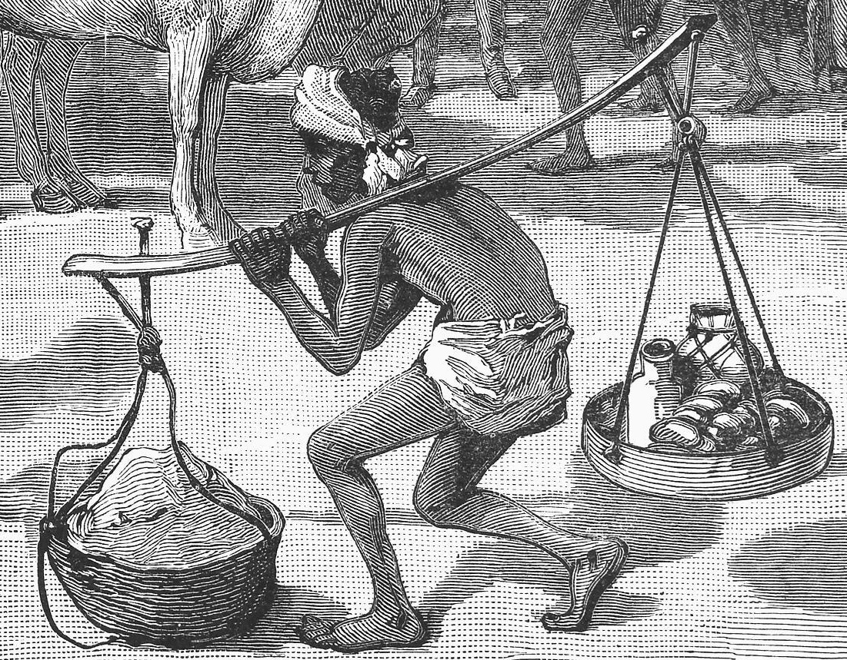Was denken sich der Lastenträger, der Offizier, die Dienerin und der Kutscher? Wie fühlen sie sich?

Imperialismus in Afrika

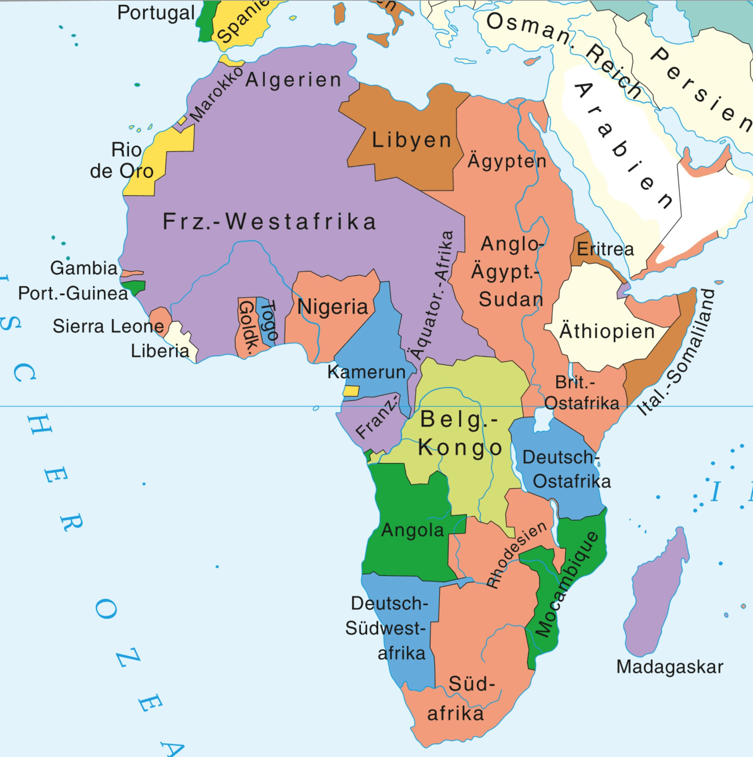

Studiere die Kolonialkarte von 1914:

Welche europäischen Staaten hatten in Afrika Kolonien?
Afrika 1914

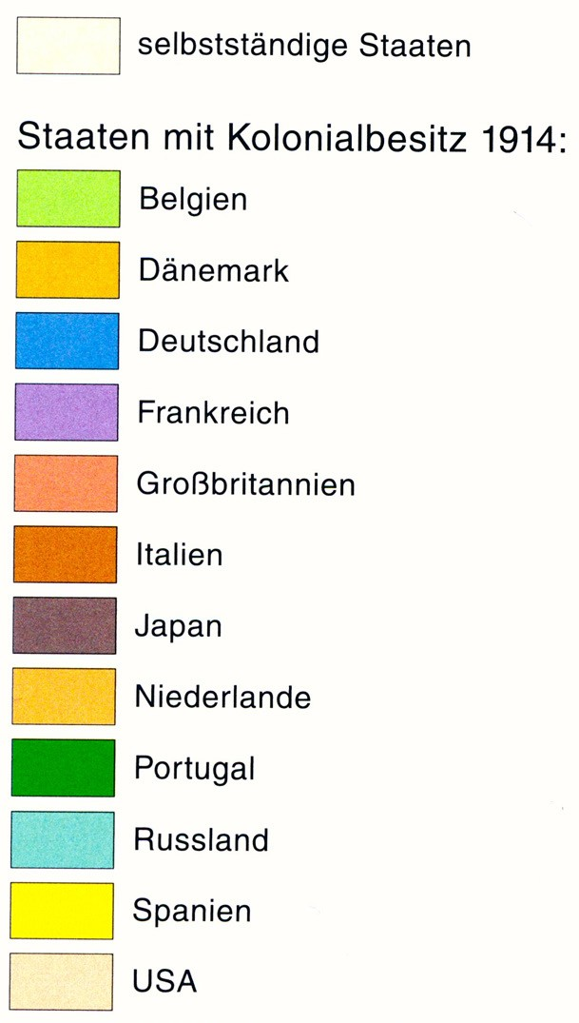

Europäischer Staat | Kolonien

Welches war deiner Meinung nach die bedeutendste Kolonialmacht in Afrika? Begründe!

Vergleiche die Kolonialkarte von 1914 mit der politischen Karte von 2008.
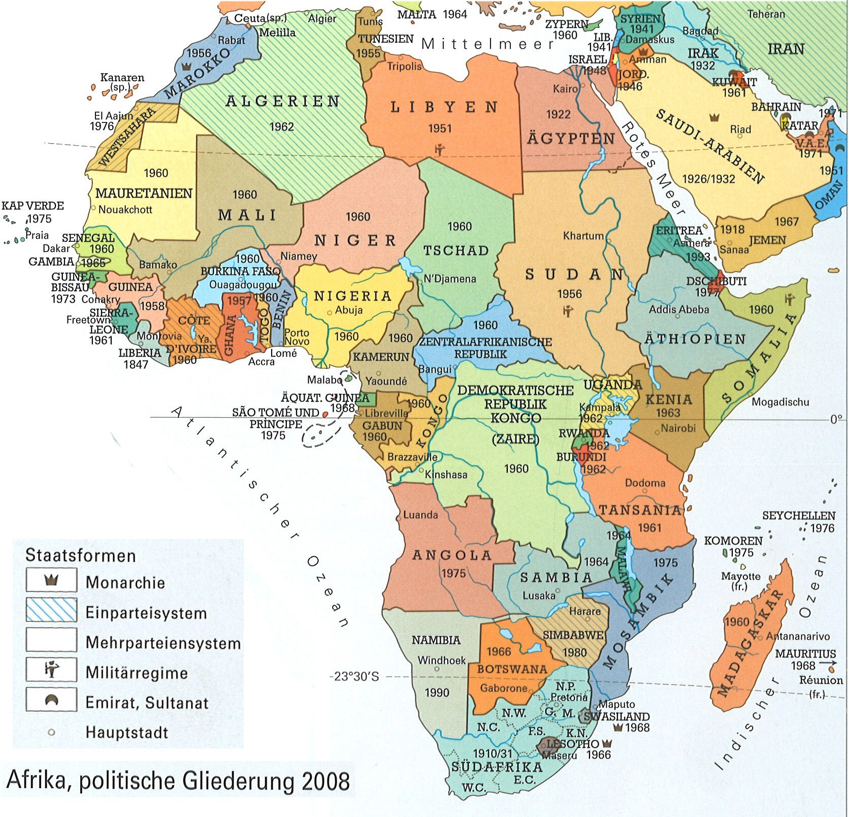
Afrika 1914 Afrika 2008

- Was fällt dir auf?
- Auf der Karte von 2008 steht bei allen Ländern eine Jahreszahl. Warum?
- a) Was ist mit Französisch Westafrika geschehen?
  - Wann fand die Veränderung statt?
  - Kannst du dir erklären, weshalb die Grenzen aussehen, als seien sie mit dem Lineal gezogen.
- Nicht alle Regionen Afrikas haben die gleiche Entwicklung durchgemacht. Nenne 3 Länder, die ihre Form nicht verändert haben

Abb. 2: Politische Afrikakarten
Q: Zeitreise 2 2017: 44/45; SWA 2010: 96

6

Die Erde wird aufgeteilt

1 Karikaturen

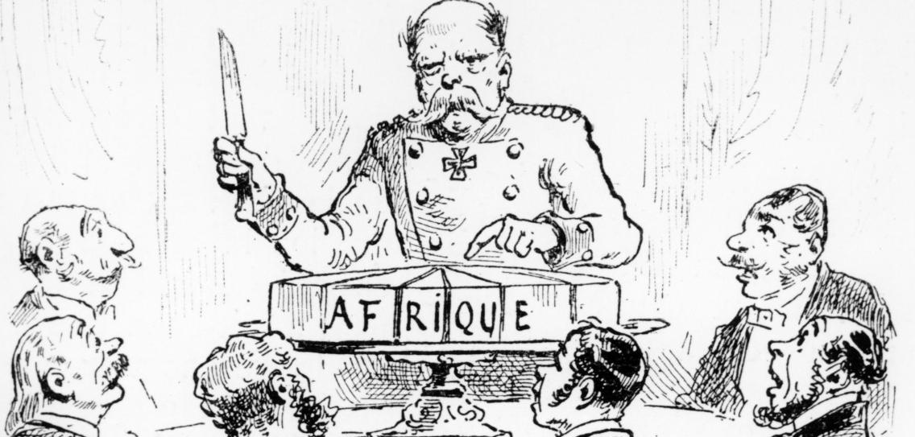
Abb. 3: Karikatur
Q: picture alliance akg images

1. Schritt:  Situation klären | Was wird dargestellt?  Gibt es eine Bildunter- schrift?  Was vermittelt sie?  Was weisst du zum Thema?
2. Schritt:  Beschreiben | Beschreibe möglichst ge- nau, was dargestellt ist:  Personen  Mimik  Gestik  Kleidung  Grössenverhältnisse  Texte Situationen

3. Schritt: Karikatur erklären | Beschreibe auf welches Problem hingewiesen wird:  Beschreibe, was kritisiert wird:  Beschreibe die Komik der Situation:
4. Schritt: Meinung formulieren | Beschreibe die Wirkung der Karikatur:  Nimm Stellung zur Karika- tur:
5. Schritt: Informationen über die Vergan- genheit | Formuliere die eigene Mei- nung zum Thema Imperia- lismus und begründe sie.  Beschreibe, was die Kari- katur über das Jahr 1887 aussagt:

2 Warum die imperialistischen Mächte Kolonien erwarben

Ausbeutung und Unterdrückung

1 Die Herero heute
Die Herero sind ein afrikanisches Hirtenvolk von heute etwa 120'000 Menschen. Die Mehrheit von ihnen lebt in Namibia. Das traditionelle Hereroland befindet sich nördlich von Windhoek in der Dornsavanne am Rande der Wüste Kalahari (Abb. 4). Eine beachtliche Zahl von Hereroleuten lebt ausserhalb der traditionellen Siedlungsgebieten
in städtischen Zentren, ein sehr grosser Teil davon in Windhoek. Sie verdienen ihren Lebensunterhalt meist als Arbeiter auf großen
Farmen oder in den Städten als Händler und Handwerker. Im Herzen sehen sich die Herero noch immer als Rinderfarmer.
Ursprünglich lebten sie in Hütten aus Zweigen, mit Kuhdung und Flussschlamm abgedichtet und geglättet. Heutzutage werden auch Gummi, Plastik, Pappe und Altmetall zum Hausbau verwendet.

Kleidung
Die Frauen tragen farbintensive, hochgeschlossene, lange Kleider und kunstvoll um Zeitungen geschwungene Kopftücher in leuchten- den Farben (Abb. 5).
Diese Kleidung ist auf die Missionare im 19. Jahrhundert zurück zu führen. Die Missionare empfanden die Nacktheit als unanständig.

Phyllis aus Katutura
Phyllis ist 23 Jahr alt und lebt in Katutura, der fast unbekannten Zwil- lingsstadt von Windhoek. Dort leben heute etwa 70‘000 Einwohner. Dank Fleiss und Intelligenz hat sie eine gute Schulbildung erworben und spricht fliessend Englisch. Als Fremdenführerin zeigt sie inter- essierten Touristen die andere Seite der namibischen Hauptstadt: das Leben der armen Bevölkerung und die improvisierten Viertel der Zuwanderer (Abb. 6).
Bei der Besichtigung des Marktes von Katutura wird auch ein Schneideratelier besucht. Phyllis Traum ist der Besitz von vier traditi- onellen Herero-Kleidungen. Drei davon besitzt sie schon (Abb. 4)!

Lebensumstände
In Namibia gibt es grosse Unterschiede zwischen arm und reich. Zu den Reichen gehören die meisten weissen Namibier und eine kleine schwarze Oberschicht. Die meisten Herero hingegen gehören – wie viele andere namibische Völker – zum armen Bevölkerungsteil. Die Zuwanderer in die Hauptstadt Windhoek müssen quasi bei Null be- ginnen (Abb. 7).
Schau dir dazu auch die Grafiken auf der Rückseite an!
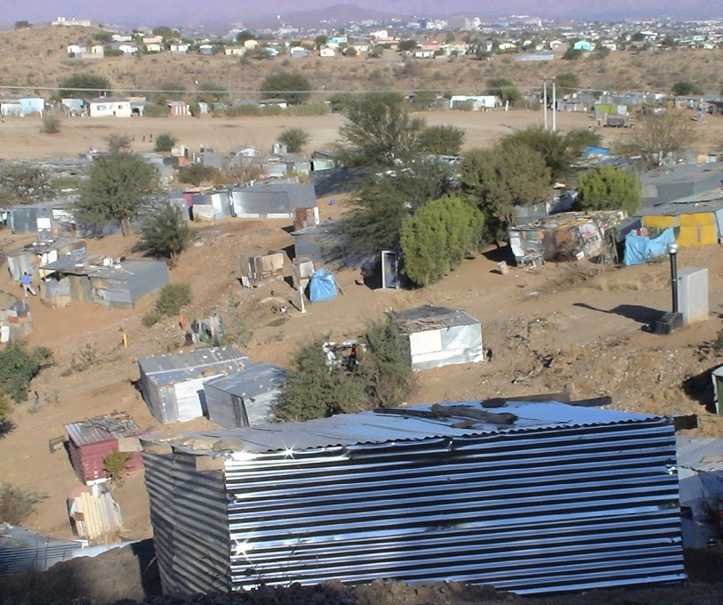
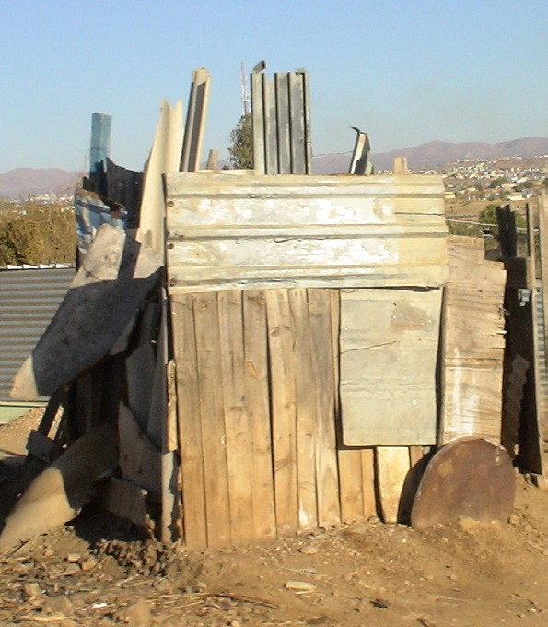
Abb. 6: l: Hüttensiedlung am Rande von Katutura (im Hintergrund Windhoek); r: improvisierte Dusche
Q: Urs Kaufmann

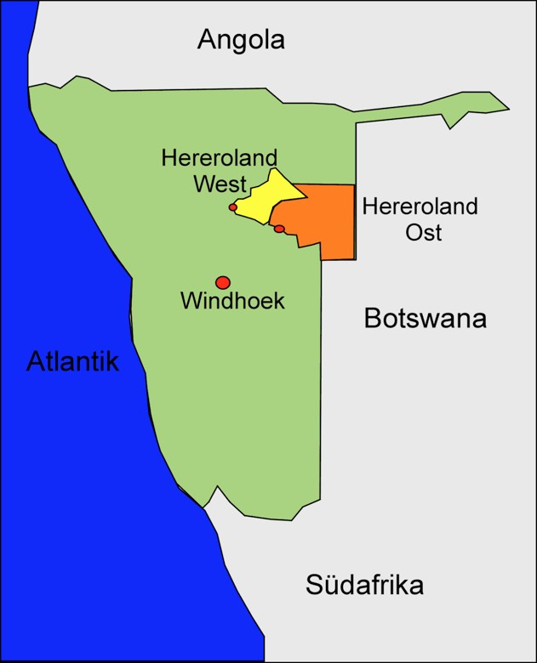
Abb. 4: Lebensraum der Herero
Q: Nora Fritschi & Chantal Lutz
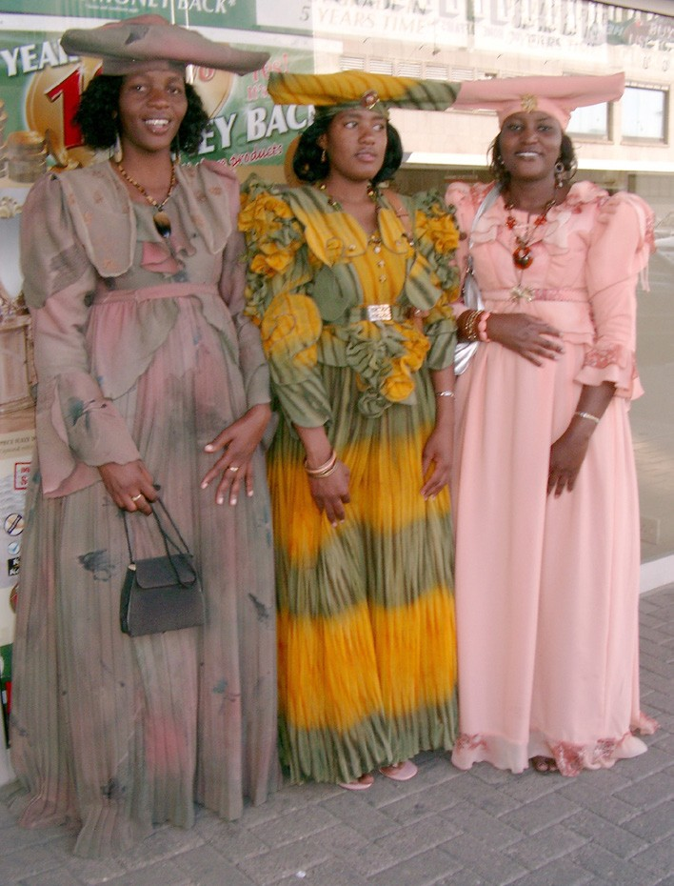
Abb. 5: Junge Herero-Frauen im Ausgang
Q: Urs Kaufmann
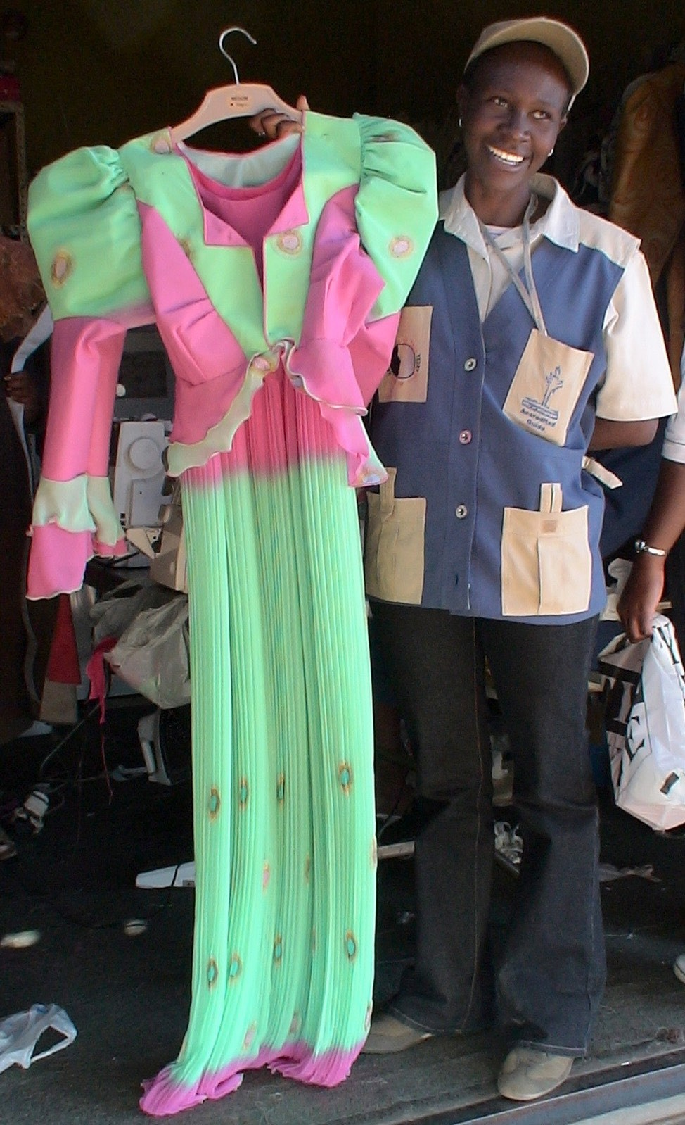
Abb. 7: Phyllis in Katutura
Q: Urs Kaufmann

Vertiefung:
- Wovon haben die Herero früher gelebt, wovon leben sie heute?
- Wenn die Herero aus ihren Dörfern in die Stadt ziehen, ändern ihre Lebensumstände. Womit können sie ihr Geld verdienen?
Wo und wie werden sie vermutlich wohnen?
- Phyllis wünscht sich 4 Herero-Kleider. Handelt es sich dabei um eine alte Herero-Tradition?
- Nicht allen Namibiern geht es gleich gut. Erkläre das mit Hilfe der Abb. 8 und Abb. 9.
- Stelle die Statistik (Abb. 12) als Balkendiagramm dar (Abb. 13)!
- Wähle eine weitere Grafik aus, beschreibe sie und überlege dir, was die Zahlen für die Namibier bedeuten.

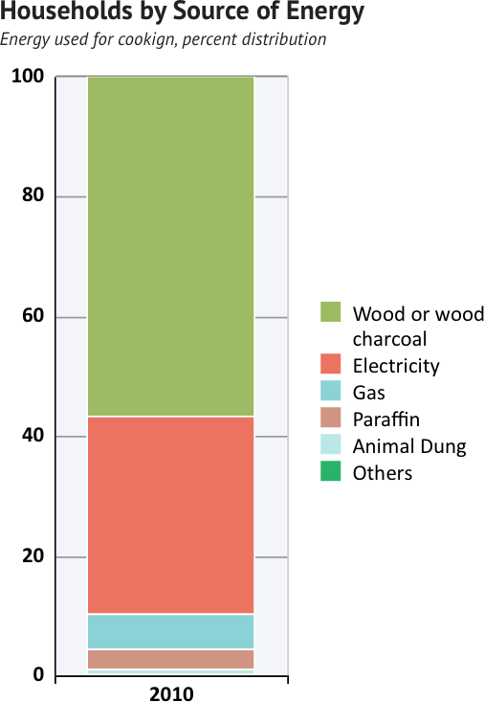
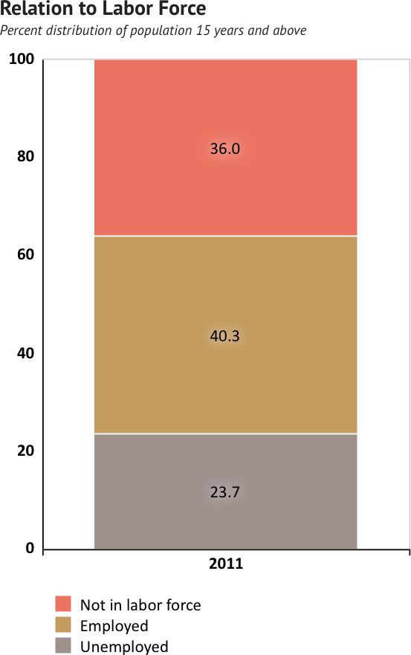(Holzkohle)
(nicht im Erwerbsleben)

(Wachsähnliches Erdölprodukt)

Abb. 8: Arbeit und Arbeitslosigkeit
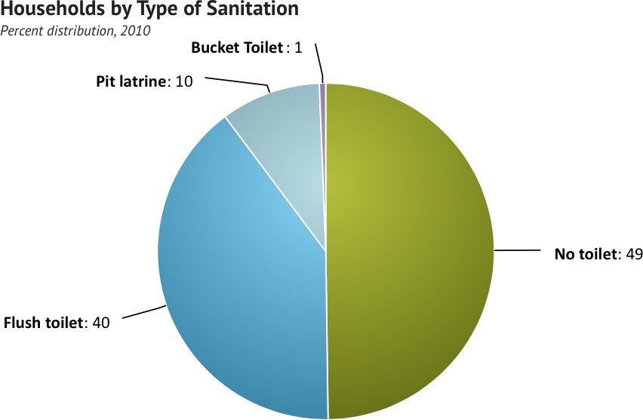Q: Namibia Statistc Agency
(Eimer-Toilette)
(Plumpsklo)
(Wassergespültes WC)

Abb. 10: Sanitäre Anlagen der Haushalte
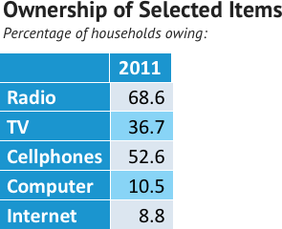
Q: Namibia Statistc Agency

Abb. 12: Zugang zu digitalen Geräten
Q: Namibia Statistc Agency
Abb. 9: Energiequelle der Haushalte
Q: Namibia Statistc Agency
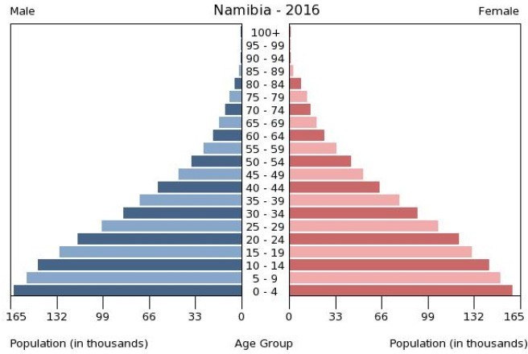
Abb. 11: Bevölkerungsdiagramm
Q: Namibia Statistc Agency
Abb. 13: Zugang zu digitalen Geräten
Q: Eigene Darstellung als Balkendiagramm

Antworten Vertiefung:

2 Die Herero 1904

Situationsskizze

Auswertung
Warum haben die Herero den Kampf verloren?

Warum wehren sich die Herero?

Weshalb lassen die Deutschen die Herero verhungern?

Wie führen die Deutschen Krieg gegen die Herero?

Afrika heute

1 Mitwachsende Afrikakarte

Zeichne mit Bleistift einen Umriss von Afrika! Benutze die ganze Fläche.

Korrigiere deinen Umriss mit Hilfe des Atlas

Ergänze die Karte mit den Flüssen Niger, Nil, Sambesi, Kongo

Ergänze deine Karte mit den Grossstädten Kairo, Lagos, Dakar, Kapstadt und Windhoek

Ergänze deine Karte mit den Grosslandschaften Sahara, Kongobecken, Namib, Kalahari

Ergänze deine Karte mit Namibia.

Ergänze, was dir noch fehlt

2 Typisch afrikanisch?

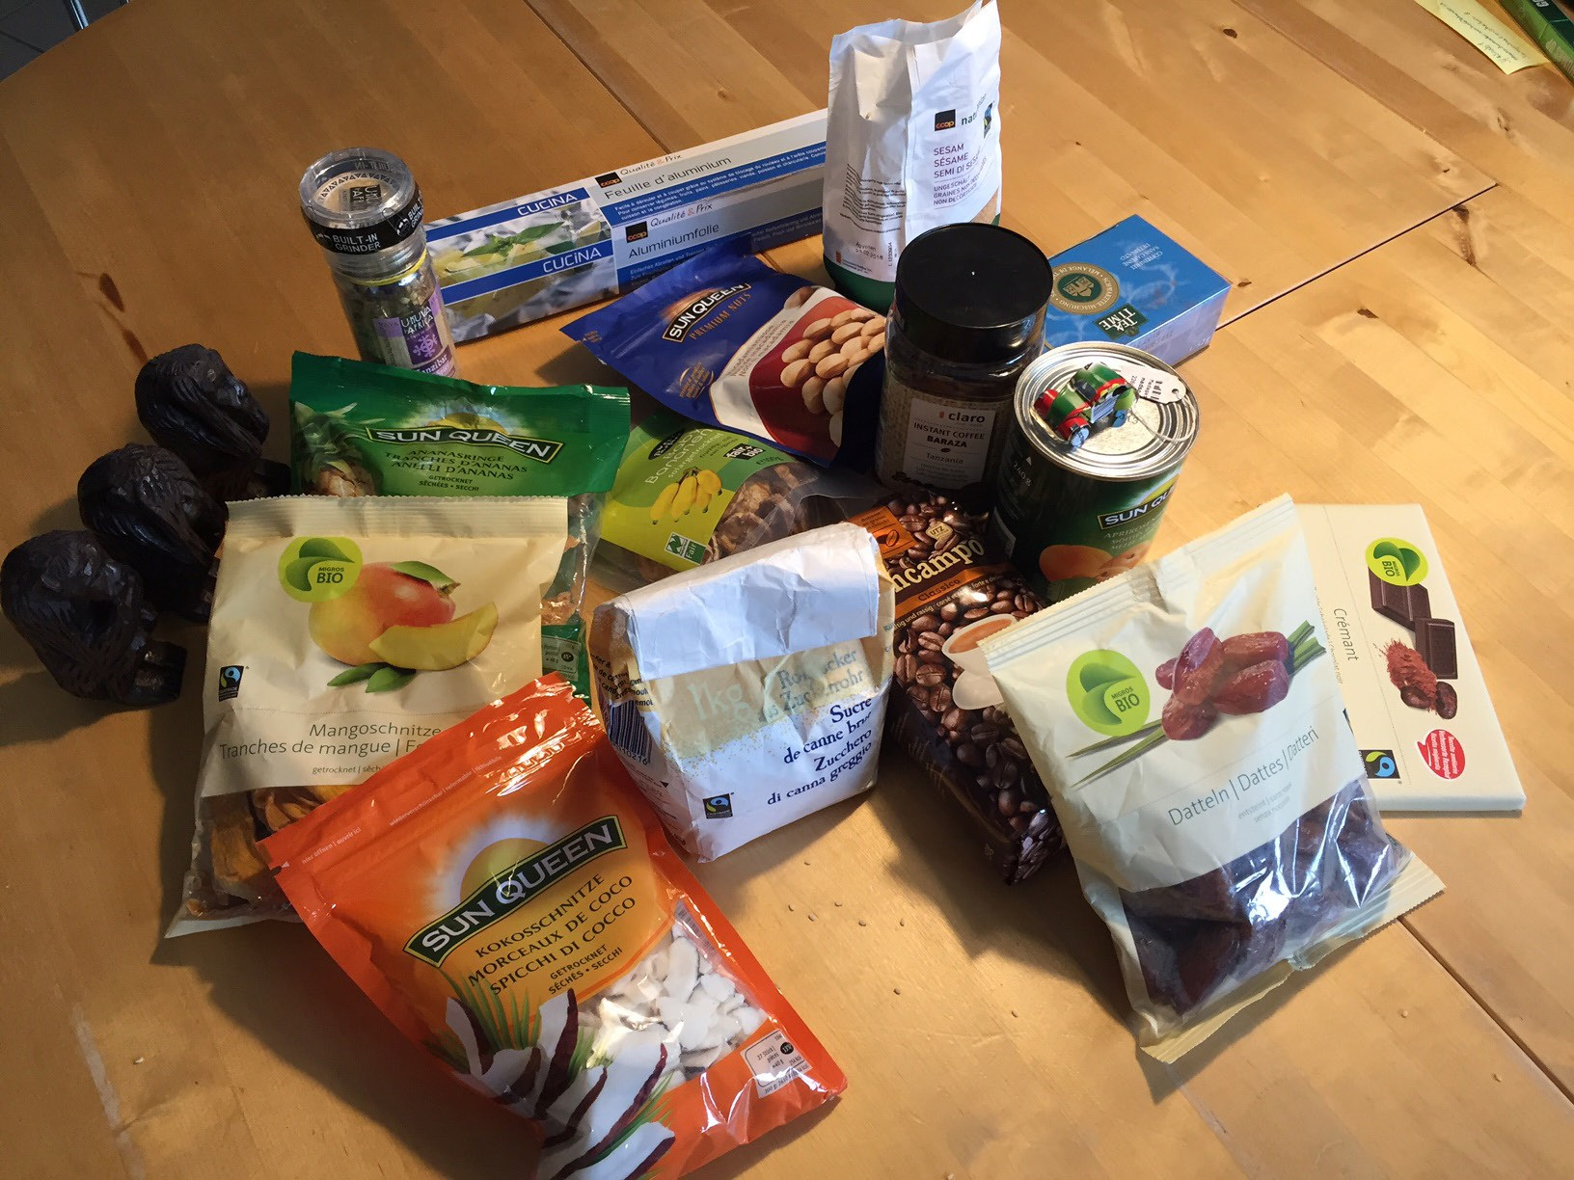
Diese Produkte kannst du in einem Schweizer Supermarkt kaufen. Woher sie wohl stammen?

Abb. 14: Produkte aus dem Supermarkt
Q: Carmen Neuenschwander

Produkt | Herkunftsland

Suche im Atlas die für die Produkte entsprechenden Symbole.

Zeichne vier davon in deine Afrikakarte ein!

In welche Kategorie gehören alle diese Produkte?

Stelle Vermutungen an:

Wieso finden wir im Supermarkt nur wenige Produkte aus Afrika?

Wieso finden wir nur Produkte aus der oben erwähnten Kategorie?

3 Infrastruktur in Afrika

Beschreibe ein Bild / die Bilder.

Welches ist deiner Meinung nach die Hauptaussage des Bildes / der Bilder?
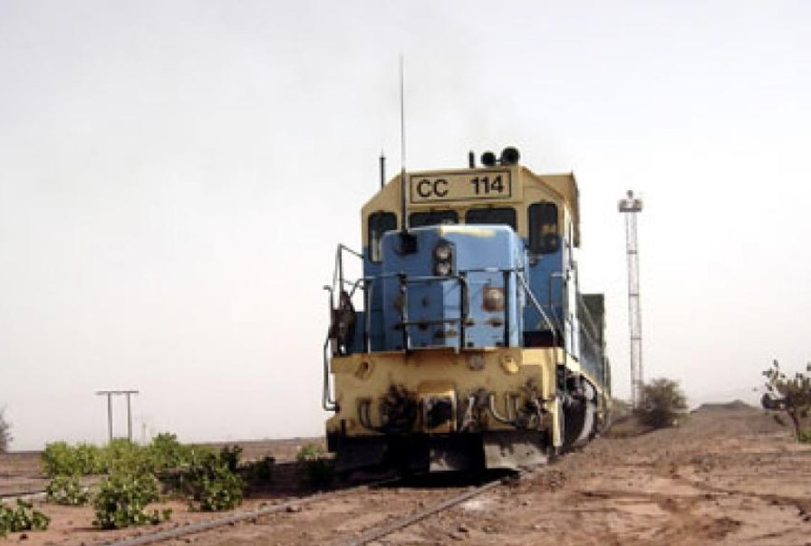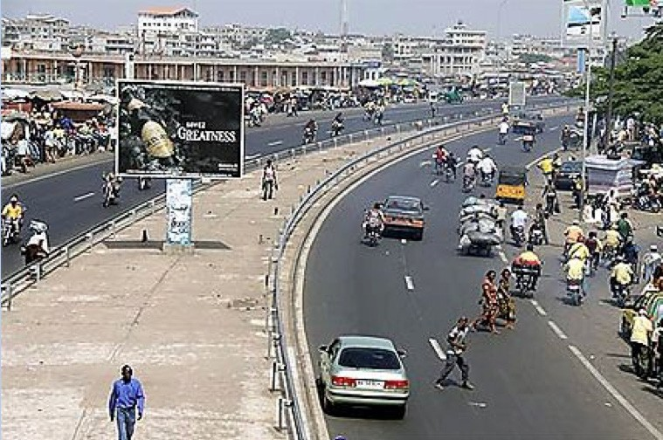
1
2
a: a:

b: b:

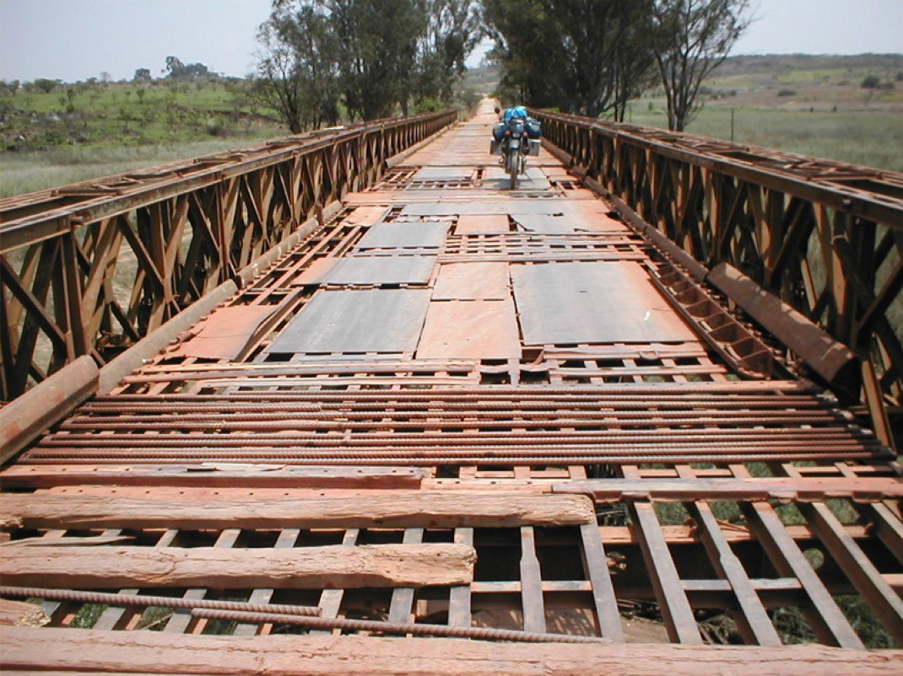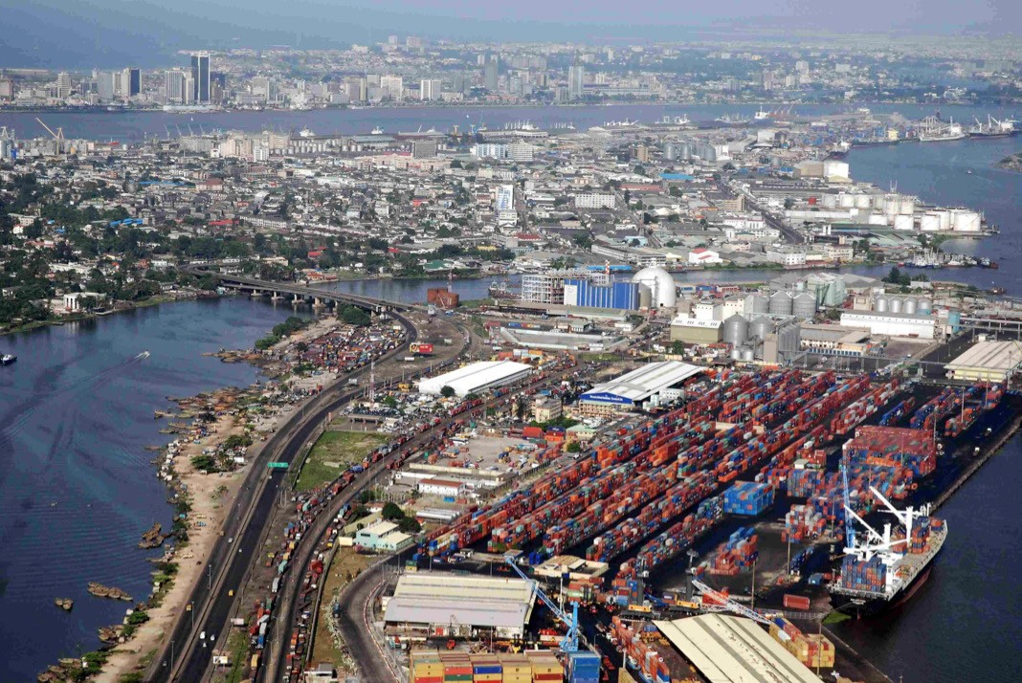
3
4
a: a:

b: b:

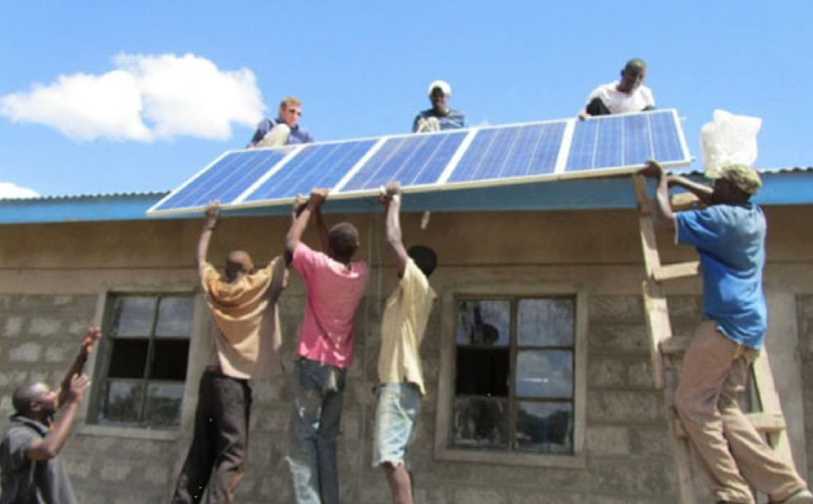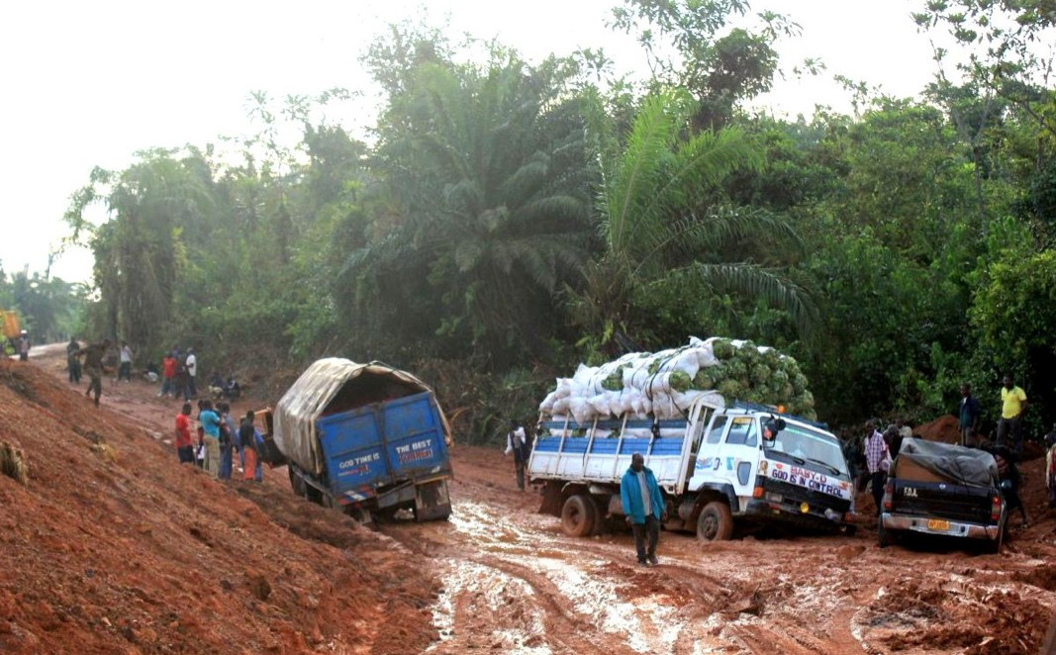
5
6

a: |  | a:
b: |  | b:
Abb. 15:  Q: | Infrastrukturbilder aus Afrika  www

Bedeutung der Infrastruktur für die Wirtschaft
Abb. 16: Umrisskarten Afrika und Europa
Q:
www.schweizerweltatlas.ch

Halte deine Erkenntnisse aus den Infrastrukturbildern fest:

4 Handelsströme zwischen Afrika und Europa

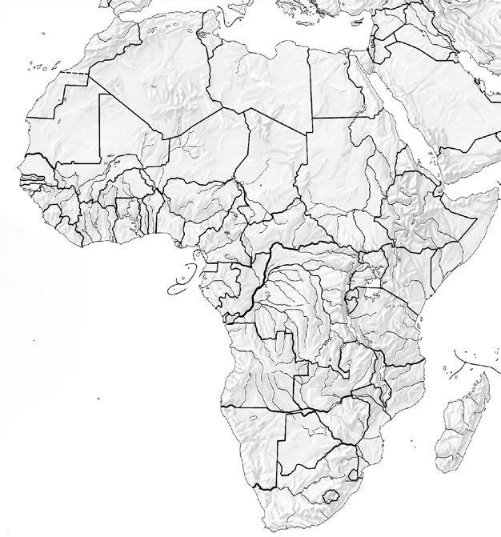

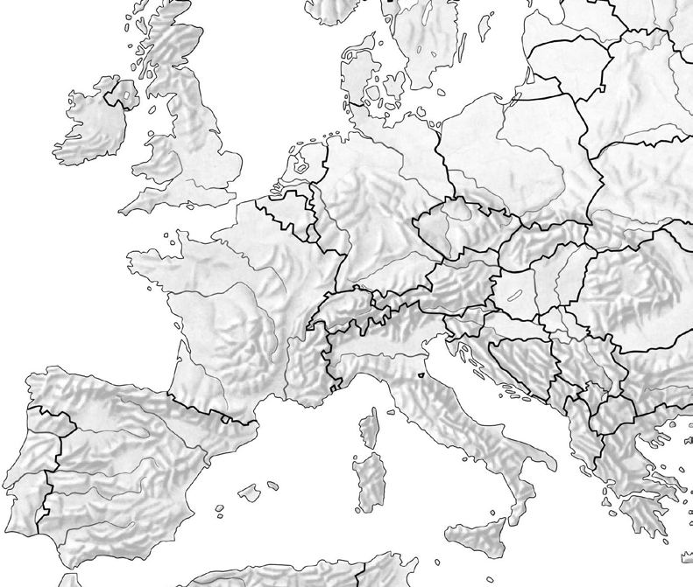

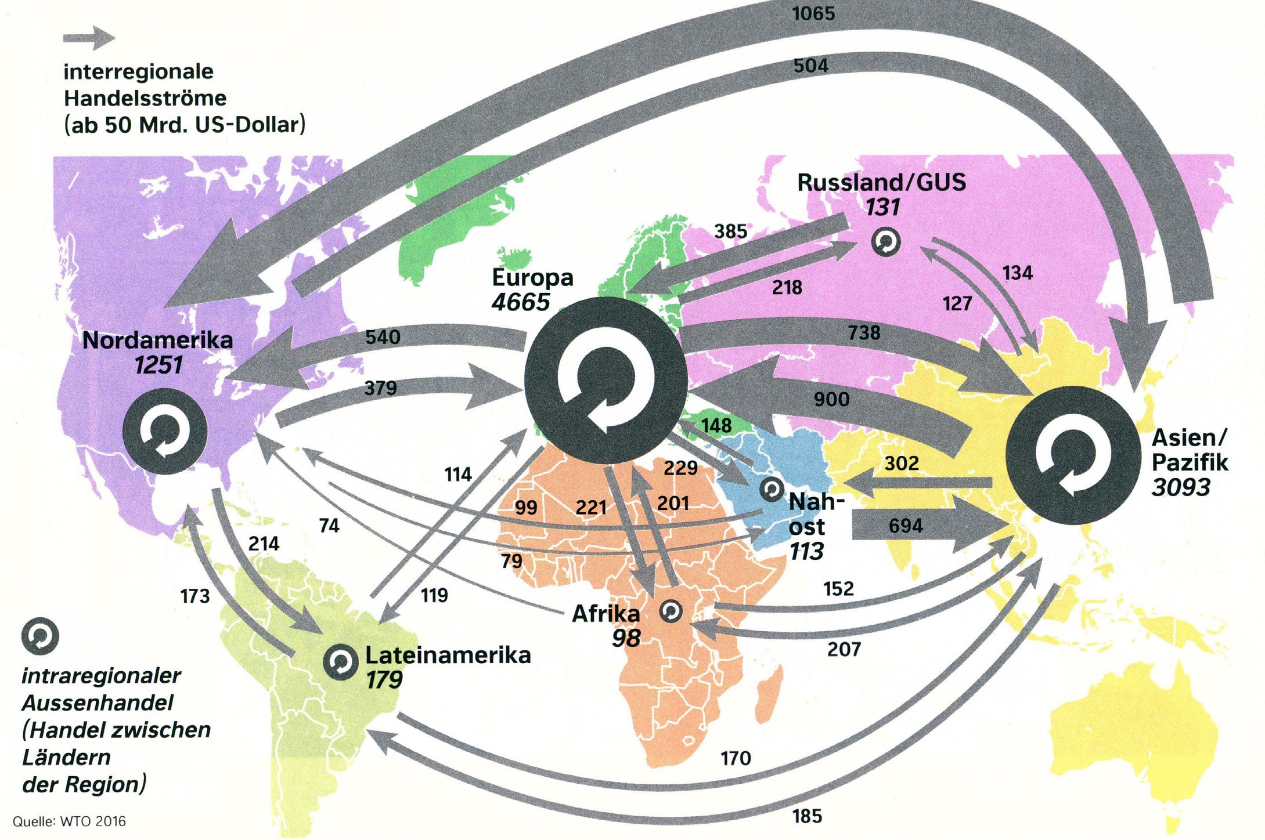5 Afrika im Welthandel

Abb. 17: Globale Handelsströme 2014
Q: Durchblick II, S. 227

Erkenntnisse aus der Grafik:

Welche Bedeutung kommt Afrika im Welthandel zu?

Armes reiches Afrika

1 Rohstoffe – Afrikas Reichtum (Version I: ältere Atlanten)

Untersuche im Schweizer Weltatlas S. 100 (Ausgaben bis 2010) den Rohstoffreichtum Afrikas:

Betrachte die Legende und zeichne folgende Symbole ab:

Kaffee Ölpalme Baumwolle

Eisen Gold Coltan

Erkläre, wieso die Symbole unterschiedlich gross sind.

Wieso stehen in den Symbolen z.B. 10% ?

Welche Länder sind besonders rohstoffreich?

Welches Land in Besonderen?

Vervollständige folgende Tabelle und füge zwei weitere Rohstoffe an:

Land | Rohstoff
 | Diamanten
 | Gold
 | Erdöl
 | Kupfer
 | Zinn
 | Ananas
 | Baumwolle

2 Rohstoffe – Afrikas Reichtum (Version II: aktueller Atlas)

Untersuche im Schweizer Weltatlas S. 113 (Ausgaben 2017) den Rohstoffreichtum Afrikas:

Betrachte die Generallegende (S. 257) und zeichne folgende Symbole ab: Ö- / Gas-

Kraftwerk Steinkohle Diamant

Eisen Gold Tantal

Betrachte ganz Afrika und fasse zusammen: Wo befinden sich rohstoffreiche Regionen?

Was bedeuten: grüne Rauten? ..........................................................................................

braune Rauten? ..........................................................................................

Dreiecke? ..........................................................................................

kursive Schrift? ..........................................................................................

gelbe Punkte? ..........................................................................................

Vervollständige folgende Tabelle und füge zwei weitere Rohstoffe an:

Land | Rohstoff
 | Diamanten
 | Gold
 | Erdöl
 | Kupfer
 | Zinn
 | Tantal

In welchem Land wird besonders viel Coltan abgebaut? Beachte die Karte S. 119 unten!

Dieses Land ist sehr rohstoffreich. Nenne fünf weitere im Land vorkommende Rohstoffe.

3 Ich und mein Smartphone

Versuche, die folgenden Fragen zu beantworten:

Abb. 18: Fragen zum Handy
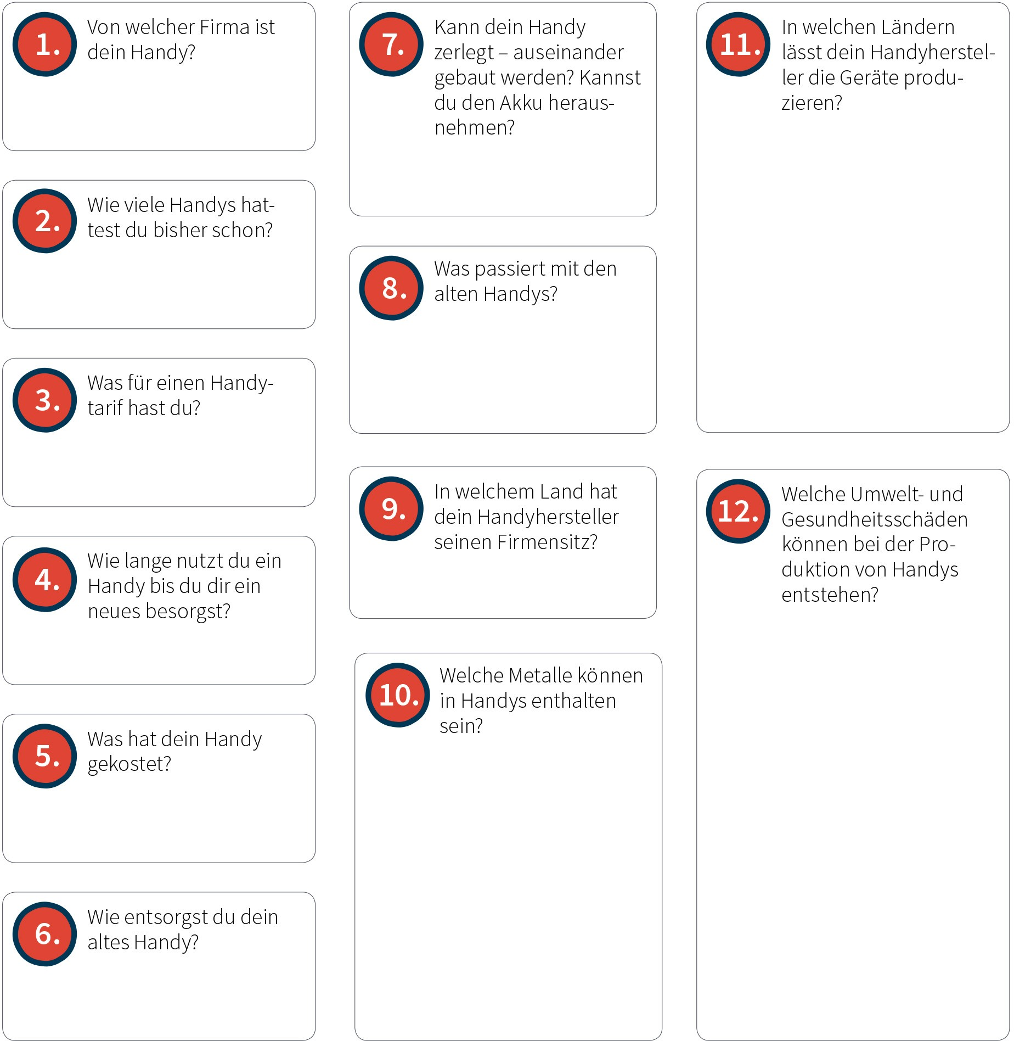
Q: © Germanwatch & SODI 2015

Vergleicht eure Antworten in Dreiergruppen. Berichtet über einen Punkt vor der Klasse! Notizen:

4 Einige Fakten zum Handy

Zum Überlegen:
  - Welches sind die Hauptbestandteile eines Handys? Begründe deine Antwort!
  - Was bedeutet die zweite Kolonne der oberen Tabelle?
  - Was beeindruckt dich besonders?
  - Was hat dein Handy mit Afrika zu tun? (untere Tabelle)
  - * Welches ist der seltenste Bestandteil? Wozu dient er?
  - * Berechne die Reichweite+ von Tantal und Vanadium!
Dazu teilst du die verfügbaren Reserven durch die jähr- liche Produktionsmenge.

+ Unter „Reichweite“ versteht man die Anzahl Jahre bis die heute be- kannten Reserven aufgebraucht sind (unter Annnahme eines konstanten Verbtrauchs)

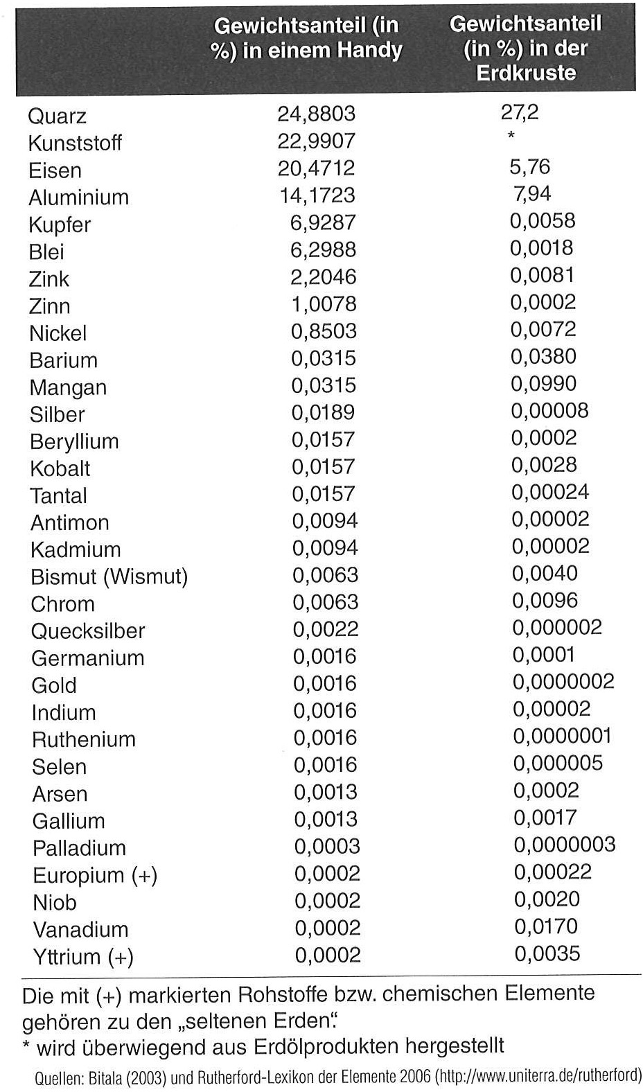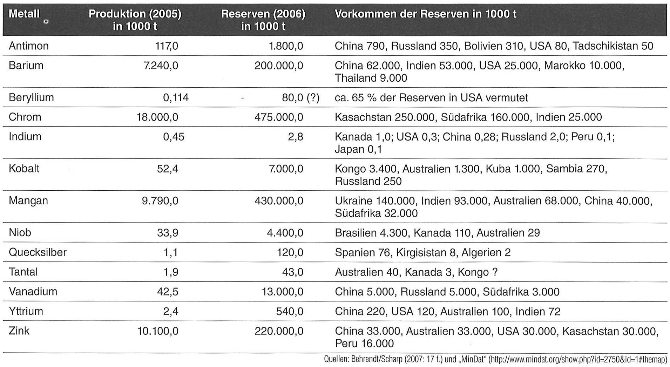

Abb. 19: Informationen zum Handy
Q: © Germanwatch & SODI 2015

5. 5 Die Reise eines Smartphones
Abb. 20: Reise eines Smartphones
Q:
http://www2.weed-online.org/uploads/karte_diereiseeinessmpartphone.pdf

Auf dem Plakat ist der Lebenslauf eines Handys dargestellt. Fasse die Angaben mit Hilfe von
Stichworten in der Tabelle zusammen (–> nächste Seite)! Im Internet findest du das Plakat gut auf- gelöst: http://www2.weed-online.org/uploads/karte_diereiseeinessmpartphone.pdf
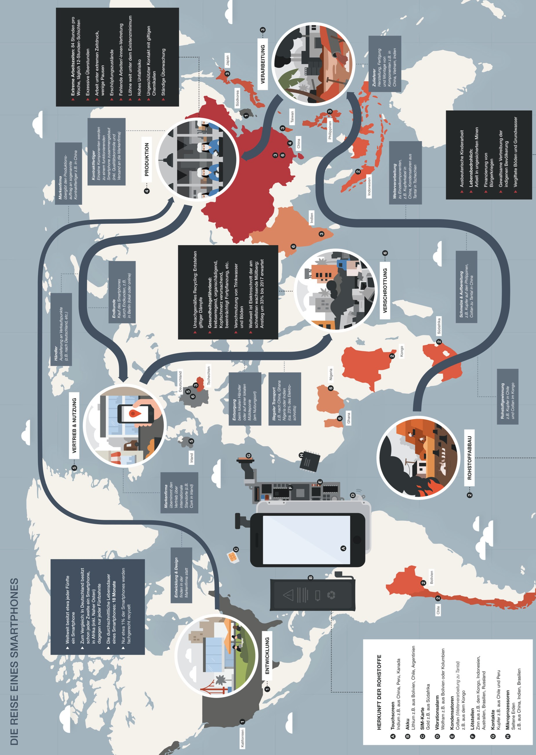

Fasse die Angaben des Plakats (Abb. 20 oder Internet) mit Hilfe von Stichworten in der Tabelle zusammen!

Globale Arbeits- teilung | Orte / Länder | Chancen / Vorteile | Risiken / Nachteile
1 Entwicklung
2 Rohstoffab- bau
3 Verarbeitung
4 Produktion
5 Vertrieb & Nutzung
6 Verschrottung

Bist du mit der Darstellung auf dem Poster in allen Punkten einverstanden?

6 Kongo - Coltan das schwarze Gold für unsere Smartphones

Lies die Fragen zum Film sorgfältig durch:
  - Welche Gefühle ruft der Film in dir hervor?

  - Was wird dargestellt?

  - Welche Orte werden im Film gezeigt?

  - Welche Personen lernst du im Film kennen?

  - Was erfährst du über ihre Arbeitsbedingungen?

  - Was erfährst du über das Alltagsleben?

  - Welche Arbeitsprozesse finden in der Coltanmine statt?

  - Stell Matthis N'doc eine Frage!

  - Beschrifte jedes Bild mit einem Titel.

ARD Weltspiegel; Dezember 2016; 7‘ 30“
https://tube.switch.ch/videos/Rvw8Xvz1NI

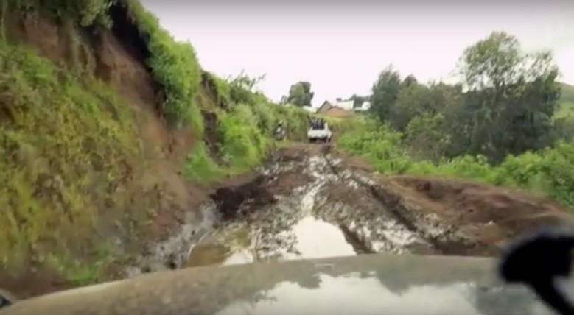
1

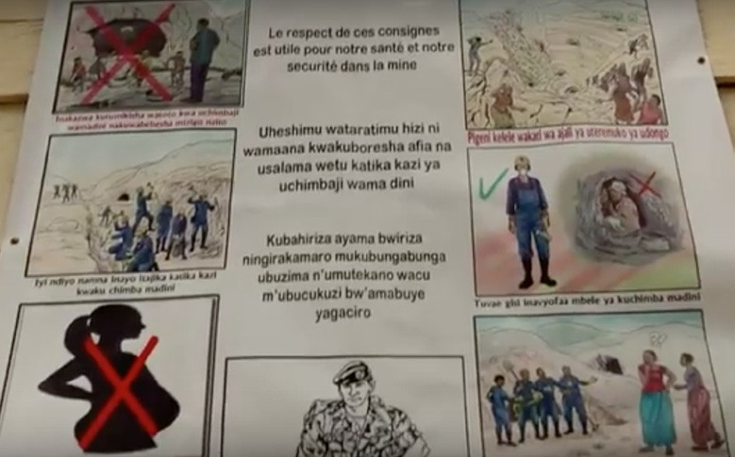
2

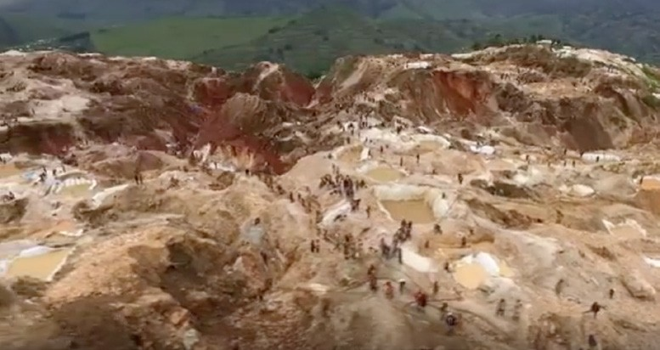
3

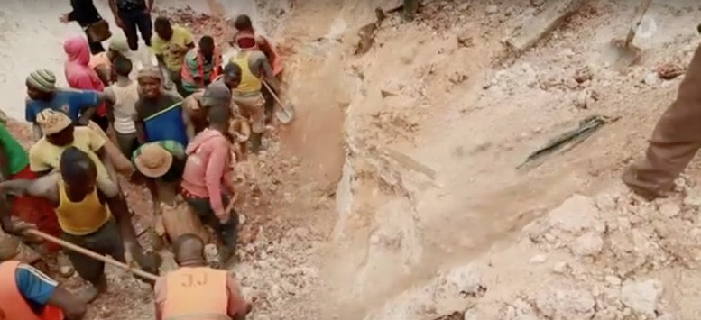
4

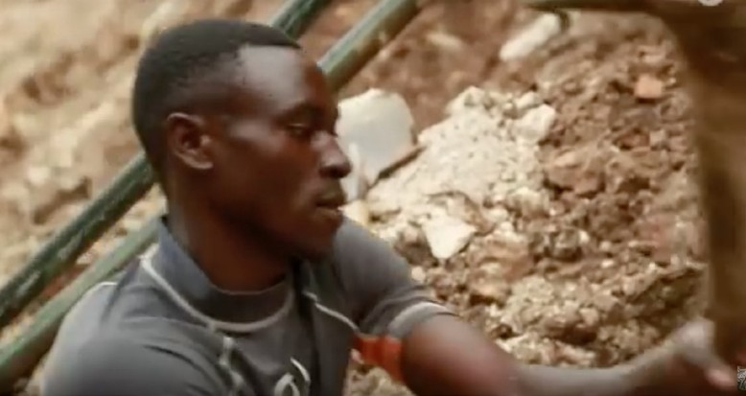
5

Die sozialen Folgen des Coltan-Bergbaus in der DR Kongo

- Notiere dir für jeden Textabschnitt einen passenden Titel
- Markiere die wichtigsten Textstellen
Der steigende Bedarf an Coltan führte zu Beginn des neuen Jahrtau- sends nicht nur dazu, dass zahlreiche große internationale Indust- rie- unternehmen in den Abbau und den Handel einstiegen - auch ausserhalb von Zentralafrika wurden Vorkommen entdeckt, in Süd- amerika, Australien und Kanada, deren Abbau sich lohnte. Doch da in Zentralafrika die weitaus grössten Reserven des begehrten Erzes lagern, brachte hier der Coltan-Boom auch die größten sozialen Veränderungen mit sich.
Anders als in den Industrieländern Kanada oder Australien, wo Abbaulizenzen vergeben werden und der Abbau selbst industriell erfolgt, erhofften sich durch den kleingliedrigen Abbau im Kongo oder in Ruanda auch einfache Leute, finanziell vom Coltan-Rausch zu profitieren und sich damit aus ihrer oft ärmlichen Lebenssituati- on zu befreien. Ein staatlich reguliertes Abbausystem gab es nicht. Jeder der wollte, konnte anfangen zu graben. Professionelle Händler vermittelten den Verkauf des abgebauten Coltans und drückten den Lohn oft zu ungunsten der Bergleute, während die Preise auf dem Weltmarkt stiegen. Und dennoch: Während man im Kongo als Bauer etwa zehn Dollar pro Monat verdiente, brachte der Coltan- Bergbau bis zu 50 Dollar pro Woche ein. Die Kleinbauern sind sich darüber im Klaren, dass der Coltan-Abbau ihre Alltagsprobleme langfristig nicht lösen kann, aber sie verdienen einfach viel mehr Geld als vorher.
Doch viele ,,Coltan-Kumpel“ mussten mit der Zeit feststellen, dass sie in den Minen zwar mehr Geld verdienten als zuhause als Bau- ern, doch für ihre tägliche Versorgung in den Bergarbeiter- Camps doppelt bis dreimal so viel bezahlen müssen wie daheim. Alles Geld wurde so wieder aufgebraucht.
Viele Kongolesen verliessen ihre Dörfer mitsamt Feldern und Vieh, überliessen die Landwirtschaft den Frauen und verdingten sich als Minenarbeiter.
Die Folge: Nahrungsmittelknappheit, denn viele Felder wurden nicht mehr bewirtschaftet, die Lebensmittel wurden teurer.
Auch viele Kinder arbeiten in den Minen, oft auf Geheiss ihrer Eltern. Angaben zufolge arbeiten mehr als 30% der Kinder und 5-I0% der Lehrer in den Minen. Sie haben die Schule verlassen, um stattdes- sen Coltan abzubauen. Weil die Lehrer von den Schulgebühren der Schüler leben, die jedoch nicht alle zahlen könnten, seien sie auf alternative Einkommen angewiesen - ein Teufelskreis, der nur durch staatliche Gehälter behoben werden kann.
Nach wie vor leben immer noch viele Menschen vom Coltanabbau, einem der wenigen Wirtschaftsbereiche, die im Kongo noch funkti- onieren, denn Nachfrage besteht auf dem Weltmarkt nach wie vor. Doch mit dem offiziellen Ende des Bürgerkriegs 2008 und mit dem Wiederaufbau des Landes beginnen die sozialen Probleme im Kon- go jetzt möglicherweise erst. Für viele bleibt der Coltan-Abbau nach wie vor eine Alternative zur Landwirtschaft.
Fragen zum Text:
- Viele Kongolesen verliessen ihre Dörfer. Was für Auswirkungen hatte das: - auf ihre Familien?
  - auf die Nahrungsmittel?
  - auf die Preise der Nahrungsmittel?
- Wieso ist es wichtig, dass die Menschen trotz allem ein Einkommen aus dem Bergbau haben?

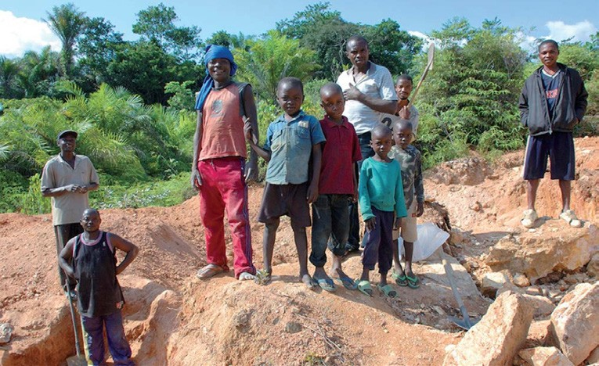
Abb. 21: Coltangewinnung im Kongo
Q: Südwind 2011 (Rohstoffreichtum)

